2020年度

四川省广元市昭化区紫云乡卫生院单位决算

目录

公开时间：2021年 9月30 日

**第一部分 单位概况 1**

一、基本职能及主要工作 1

二、机构设置 5

**第二部分 2020年度单位决算情况说明 5**

一、 收入支出决算总体情况说明 5

二、 收入决算情况说明 6

三、 支出决算情况说明 6

四、财政拨款收入支出决算总体情况说明 7

五、一般公共预算财政拨款支出决算情况说明 7

六、一般公共预算财政拨款基本支出决算情况说明 10

七、“三公”经费财政拨款支出决算情况说明 10

八、政府性基金预算支出决算情况说明 11

九、 国有资本经营预算支出决算情况说明 11

十、其他重要事项的情况说明 11

**第三部分 名词解释 23**

**第四部分 附件 26**

附件1 26

一、单位概况 26

二、单位财政资金收支情况 27

三、单位整体预算绩效管理情况 27

三、 评价结论及建议 28

三、下步工作打算 29

**第五部分 附表 30**

第一部分 单位概况

一、基本职能及主要工作

（一）主要职能。

**1、贯彻落实中央省市区委重大决策部署**

深入学习贯彻习近平新时代中国特色社会主义思想，学习四川工作系列重要指示精神和党的十九届五中全会精神，认真落实省委十一届七次、八次全会，市委七届十二次、十三次全会和区委七届十一次、十二次全会精神，巩固深化“不忘初心、牢记使命”主题教育成果，提升基层党组织政治功能和组织力，教育引导广大党员增强“四个意识”、坚定“四个自信”、做到“两个维护”，真抓实干、开拓进取，为推动治蜀兴川兴广战略昭化实践再上新台阶提供坚强保证。

2、抓党建工作

（1）抓职责落实，坚持“抓党建、促发展”工作理念，切实担负起全面从严治党主体责任,不断加强支部建设。通过抓党建促进新冠肺炎疫情防控、抓党建促进健康扶贫、抓党建促基本公共卫生服务，抓党建促医疗服务、抓党建促基本医疗保险、抓党建促安全生产等。截至目前支部顺利完成上级安排的各项目标任务。党员干部无违法乱纪行为，无违规违章行为，无安全生产事故，无群众投诉举报现象。

（2）抓政治建设，严守政治纪律和政治规矩。始终把党的政治建设摆在各项工作首位，认真组织全体党员干部学习《习近平谈治国理政》、《中国共产党章程》、《十九届五中全会精神》、《民法典》、（广元市昭化区委七届十二次会议精神）等，不断提升政治意识、大局意识、核心意识、看齐意识，教育引导党员干部把思想和行动统一到中央、省、市、区委重大决策部署上来，凝聚共识、指导实践。严格落实党内政治生活制度，始终坚持党要管党、全面从严治党要求，严格执行新形势下党内政治生活的若干准则，认真落实“三会一课”、民主生活会和组织生活会制度，推动党内政治生活正常化、制度化、常态化开展。以健康扶贫工作和基本公共卫生服务项目工作为抓手，切实做好基本医疗服务各项相关工作

**3、党风廉政工作** 切实抓党建“一岗双责”：认真履行第一责任人职责，夯实班子成员，抓党建“一岗双责”。突出抓好党支部建设，严肃党内政治生活，不断完善“三会一课”组织生活制度，充分发挥党支部战斗堡垒作用；持之以恒纠正“四风”；坚持在“严、实、深、细”上下功夫。严守政治纪律和政治规矩。讲规矩、有纪律，贵在经常、重在日常、做在寻常。深入推进学习型、服务型党组织建设，严格执行支部学习制度，采取集中学习和自觉学习相结合的方式，开展“党内法规大学习”。

（二）2020年重点工作完成情况。

1. 党建工作

全年集中学习研讨4次，召开党小组会议安排部署党建工作6次，上专题党课6次，参加各级层面集中学习12次。严格执行“三重一大”民主决策制度，对涉及项目建设、资金管理、人事任免、重要工作安排部署等重大事项，实行民主决策，严格效能问责，确保了重大决策和重点工作落到实处，营造风清气正的良好政治生态。

2.坚决守住了新冠肺炎疫情“零”底线。

自新冠肺炎发生以来，我把疫情防控工作作为压倒一切的重大政治任务，深入贯彻习近平总书记重要指示精神，坚决落实党中央、国务院和省、市、区委各项决策部署。作为全区疫情防控指挥部的重要组成单位，我院与疫情防控各组、镇村全面配合，落实各项防控措施。截至目前，坚决守住了新冠肺炎疫情确诊病例“零”、疑似病例“零”底线。

3、医疗业务工作方面

2020年1-12月门诊人次4731人次，总收入209605.03元，其中门诊报账79833.41元，现金129771.62元.住院37人次，总收入34250.82元，报账23995.72元。

4、意识形态工作

（1）不断提高政治信仰 一是要坚定理想信念，进一步强化党内政治生活，强化党内监督，不断提升党内自我净化、自我完善、自我革新、自我提高能力，保持全体党员在理想信念追求上的政治定力，坚定对马克思主义的信仰、对社会主义和共产主义的信念，坚守共产党人的精神追求，筑牢思想上拒腐防变的堤坝。

（2）进一步加强领导 一是要把意识形态工作纳入年度目标考核，班子成员模范践行社会主义核心价值观，以身作则，率先垂范。二是要实行“一把手”负总责，班子成员各负其责，分析研判意识形态领域工作，有针对性地进行引导。三是定期召开党员干部职工意识形态领域教育座谈会，强化“无神论”教育、爱国主义教育、医风医德教育，不断提高党员干部职工对开展意识形态工作必要性的学习认识。

（3）不断强化舆论导向 一是要实行党务、院务 公开制度，依托“党员e家”、“学习强国平台”等，宣传引导正能量信息，及时收集、研判、处置可能引发群体性事件和社会动荡的言论。二是要定时召开会议，播放和悬挂宣传标语等形式，广泛动员干部职工积极主动地参与文明单位创建工作中来，努力做好意识形态工作的新格局。三是要深刻认识意识形态工作的重要性，齐抓共管，共同提高的新格局，牢牢掌握意识形态工作的领导权、主动权、管理权和话语权，切实把意识形态工作摆上重要日程。

**二、机构设置**

昭化区紫云乡卫生院下属6个村卫生站：金花村卫生站，嘉川村卫生站、三清村卫生站、中漕村卫生站、紫云村卫生站、云雾村卫生站，纳入2020年度单位决算编制范围的单位：广元市昭化区紫云乡卫生院

第二部分2020年度单位决算情况说明

1. 收入支出决算总体情况说明

2020年紫云乡卫生院收支总计153.66万元，与2019年相比收、支总计各增加了42.75万元，增长38.54%。主要变动原因是：人员经费增加了27.7万元，抗疫特别国债债券资金16.5万元，主要用卫生院哨点诊室建设、污水处理及医废检测系统购置。事业收入减少了1.45万元。

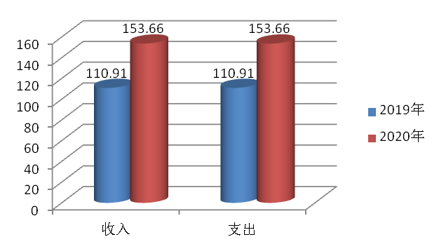

1. 收入决算情况说明

2020年本年收入合计153.66万元，其中：一般公共预算财政拨款收入113.92万元，占74.14%；政府性基金16.5万元，占10.74%；事业收入23.24万元，占15.12%。

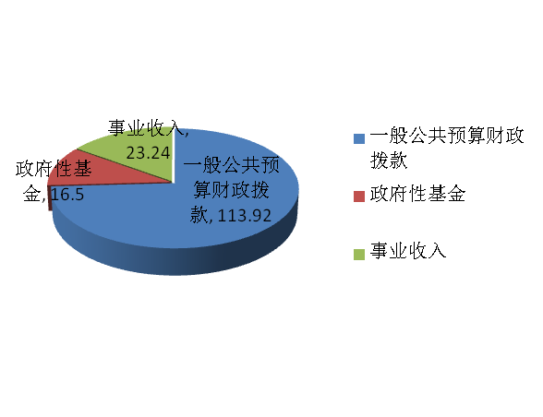

1. 支出决算情况说明

2020年本年支出合计153.66万元，其中：基本支出109.06万元，占70.98%；项目支出44.6万元，占24.34%。

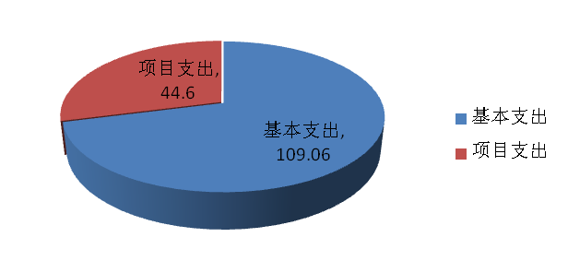

四、财政拨款收入支出决算总体情况说明

2020年财政拨款收、支总计130.42万元。与2019年

相比，财政拨款收、支总计各增加了44.2万元，增长了51.26%。人员经费增加了28.82万元，抗疫特别国债债券资金16.5万元，主要用卫生院哨点诊室建设、污水处理及医废检测系统购置。

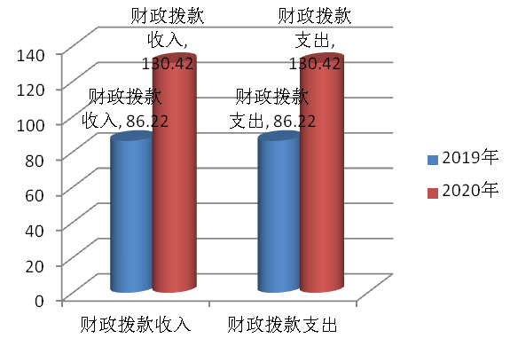

五、**一**般公共预算财政拨款支出决算情况说明

**（一）一般公共预算财政拨款支出决算总体情况**

2020年一般公共预算财政拨款支出113.92万元，占本年支出合计的74.14%。与2019年相比，一般公共预算财政拨款支出增加27.7万元，增长32.13%。增加的主要原因人员经费增加。

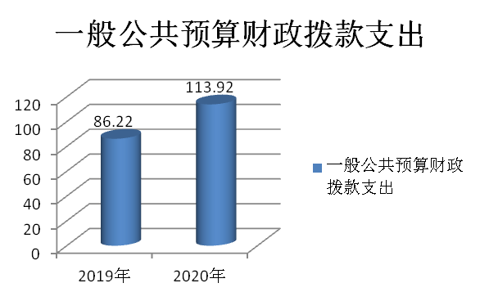

**（二）一般公共预算财政拨款支出决算结构情况**

2020年一般公共预算财政拨款支出113.92万元，主要用于；**社会保障和就业（类）**支出10.86万元，占9.53%；**卫生健康支出**95.44万元，占83.78%；**住房保障支出**7.62万元，占6.69%；

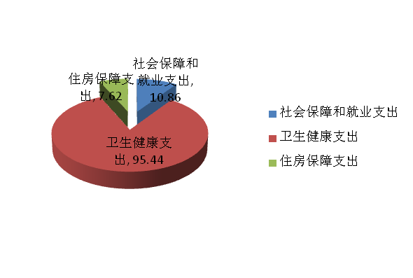

**（三）一般公共预算财政拨款支出决算具体情况**

**2020年一般公共预算支出决算数为113.92万元**，****完成预算100%。其中：****

**卫生健康支出（类）基层医疗卫生机构（款）**乡镇卫生院（项）：**主要用于乡镇卫生院人员经费，决算数62.69万元**，****完成预算100%。

****卫生健康支出**（类）基层医疗卫生机构（款）其他基层医疗卫生机构支出（项）：主要用于村卫生站实行基本药物制度后弥补人员经费、机构运行。**2020年决算数为4.2万元，完成预算100%。

****卫生健康支出（类）公共卫生（款）基本公共卫生服务（项）:**主要用于乡镇卫生院、村卫生站开展基本公共卫生服务活动支出。**2020年决算数为23.90万元，完成预算100%。

****卫生健康支出（类）行政事业单位（款）事业单位医疗（项）**：用于在职在编人员医疗保险支出，2020年决算数4.64万元，**完成预算100%。

****住房保障支出（类）住房改革支出（款）住房公积金支出（项）**:主要用于在职在编人员缴纳住房公积金支出。2020年决算数为7.62万元，完成预算100%。**

****社会保障和就业支出(类)行政事业单位离退休（款）**机关事业单位基本养老保险缴费支出（项）：**主要用于在职在编人员基本养老保险支出，2020年决算数为7.2万元，完成预算100%。

****社会保障和就业支出(类)行政事业单位离退休（款）**机关事业单位职业年金缴费支出（项）：**主要用于在职在编人员职业年金支出，2020年决算数为3.67万元，完成预算100%。

六**、一**般公共预算财政拨款基本支出决算情况说明

2020年一般公共预算财政拨款基本支出85.81万元，其中：人员经费85.09万元，主要包括：基本工资22.34万元、津贴补贴1.08万元、奖金14.84万元、绩效工资23.71万元、机关事业单位基本养老保险缴费7.2万元、职业年金缴费3.67万元、基本医疗保险缴费4.64万元、住房公积金7.61万元。

日常公用经费0.72万元，主要是邮电费0.72万元。

七、**“**三公”经费财政拨款支出决算情况说明

**（一）“三公”经费财政拨款支出决算总体情况说明**

2020年“三公”经费财政拨款支出决算为0万元，年初未安排预算，与上年持平。

**（二）“三公”经费财政拨款支出决算具体情况说明**

2020年“三公”经费财政拨款支出决算中，因公出国（境）费支出决算0万元，年初未安排预算；公务用车购置及运行维护费支出决算0万元，年初未安排预算；公务接待费总支出决算0万元，年初未安排预算。

**1.因公出国（境）经费支出**0万元，年初未安排预算。

与上年数持平。

**2.公务用车购置及运行维护费支出**0万元,年初未安排预算，与上年持平。

**3.公务接待费支出**0万元，年初未安排预算，与上年持平。

八、政府性基金预算支出决算情况说明

2020年政府性基金预算拨款支出16.5万元，决算支出16.5万元，完成预算100%，主要用于卫生院哨点诊室建设、污水处理系统、医废检测系统购置。

1. 国有资本经营预算支出决算情况说明

2020年国有资本经营预算拨款支出0万元。

十**、**其他重要事项的情况说明

**（一）单位运行经费支出情况**

2020年卫生院运行经费支出23.96万元，比2019年减少1.45万元，减少了5.7%，主要原因是新冠疫情期间医院业务收入减少、费用控制较好；单位运行经费中，其中财政预算邮电费0.72万元，自有资金支付办公费1.04万元、印刷费2.52万元、水费1.02万元、电费2.02万元、邮电费1.86万元、差旅费1.03万元、维修（护）费1.56万元，会议费0.15万元、培训费0.36万元、公务接待0.99万元、劳务费2万元、专用材料费（药品费）6.21万元。工会经费3.2万元

**（二）政府采购支出情况**

2020年，紫云乡卫生院政府采购0万元。

**（三）国有资产占有使用情况**

截至2020年12月31日，紫云乡卫生院共有车辆0辆，单价50万元以上通用设备0台（套），单价100万元以上专用设备0台（套）。

**（四）预算绩效管理情况。**

1.绩效目标管理情况

按照预算绩效管理要求，本单位对2020年一般公共预算项目支出开展了绩效目标管理，共编制绩效目标3个，涉及财政资金44.6万元

2、单位整体支出绩效自评开展情况。

按照预算绩效管理要求，本单位对2020年整体支出开展绩效自评，自评得分92分，存在的问题：一是固定资产报废不及时，导致账面数大，对所需的设备无法及时采购，也无法申请采购资金；二是对部分项目实施了绩效评价，但只注重结果，对预算执行过程疏于监督管理，未进行中期评估，也未全部进行绩效全公开，对绩效评价的结果运用不好。下一步改进措施：一是加大资产管理力度，积极协调科室对资产进行清理，加强资产管理意识，完善资产报废手续；二是对系统整体开支，加大监督力度，注重资金使用过程中的风险与问题，及早发现及早整改，组织专人开展绩效评价，对评价结果全公示，并对绩效评价结果积极运用。

1. **项目绩效目标完成情况**

本单位在2020年度单位决算中反映其他基层医疗卫生机构支出、基本公共卫生经费、抗疫特别国债等三个项目绩效目标实际完成情况。其中基本公共卫生项目绩效目标完成情况综述。基本公共卫生服务项目全年预算数23.90万元，执行数为23.90万元，完成预算的100%。

2020年，我院在区计健局的指导下,严格按照《国家级基本公共卫生服务规范第三版》的要求执行,加强内部管理,狠抓基本公共卫生服务项目工作,充分调动全院职工的工作积极性和主动性,适时调整了院领导班子分工,优化组合,基本完成了年初制定的工作目标，制定基本公共卫生服务项目计划,得到了各位领导的重视,结合辖区内实际,我院调整了基本公共卫生服务项目领导小组,并对领导小组成员做了具体分工。今年以来,我院定期对各村卫生室进行公共卫生服务项目工作的培训、考核，并多次进行督导检查，保证了各项公共卫生工作按照计划完成。

   二、 工作开展落实情况  
     1、居民健康档案管理:4397人，辖区常住人口3551人,截止12月底辖区内共建立居民健康档案3367份,建档率94.8%,本年度新建档案18份,合格健康档案3344份,合格率98%。  
 2、健康教育:按照规范的要求,发放各类宣传资料。发放教育印刷资料12种（中医6种）,播放影像资料14种（中医5种）健康教育宣传栏24期(院12期村卫生室12期),开展健康知识讲座24次(院12次,站室12次),开展健康咨询活动11次。  
     3、预防接种: 为适龄儿童应建立预防接种证194人次,建立预防接种证194人次,接种乙肝疫苗、卡介苗、脊灰疫苗、百白破疫苗、麻疹类疫苗(麻风、麻腮风)、甲肝疫苗、流脑疫苗、乙脑疫苗、白破二联等国家免疫规划疫苗,共接种192次。接种二类疫苗31人次,在接种过程中,未出现过异常反应,对辖区内计划免疫疫苗预防疾病进行主动监测,本年度无病发生。

   4、0-6岁儿童保健管理:辖区0—6岁儿童154人,健康管理150人,健康管理率99.36%,辖区内活产数14人新生儿访视14人,访视率100%。  
     5、孕产妇管理健康:辖区内活产数14早孕建册  14人,早孕建册率100%,孕产妇系统管理14人,系统全年无孕产妇死亡报告。  
      6、老年人健康管理:辖区65岁及以上常住居民数420人,建立专项388人,健康管理364人,健康管理率87%，65岁以上老年人,进行了生活自理能力评估。已经为364位老年人进行体检。此次体检除一般体格检查外,还积极开展血常规、肝功能、空腹血糖等辅助检查。对查出的高血压、糖尿病纳入慢性病规范管理,对查出的结石、占位等异常情况转诊到上级医疗单位进行确诊、治疗。  
      7、慢性病患者健康管理:主要是针对高血压、糖尿病等慢性病人群进行健康指导。对35岁以上人群实行门诊首诊测血压。对确诊高血压和糖尿病的患者进行登记管理,定期进行随访。应管高血压223已管理高血压234人,管理率100%,规范管理230人,规范管理率98%,血压控制221人,控制率94%。应管糖尿病61人,已管理糖尿病41人,管理率67%,规范管理36人,规范管理率87%,血糖控制32人,控制率76%。

8、严重精神障碍患者健康管理

调整了严重精神障碍患者领导小组,对我乡严重精神障碍患者进一步排查、摸底,掌握严重精神障碍患者复发、住院、迁出、死亡、走失等情况。现登记在册患者35人,管理35人,管理率100%,规范管理35人, 规范管理率100%。  
     9、传染病及突发公共卫生事件报告和处理：一、是依据  《传染病防治法》《传染病信息报告管理规范》以及传染病报告与处理规范要求,建立健全了传染病报告管理制度。二是定期对本单位人员进行传染病防治知识、技能的培训;采取多种形式对辖区居民进行传染病防治知识的宣传教育,提高了辖区居民传染病防治知识的知晓率。全年登记传染病0例,报告0例,传染病疫情报告率100%。  
     10、卫生监督协管工作:在院领导下认真贯彻落实上级有关文件精神,紧紧围绕以保证人民群众食品安全、学校卫生、公共场所卫生、非法行医等工作出发点,根据上级文件精神认真对中心学校开展传染病防治、健康教育、突发公共卫生事件应急预案处置,到各村巡查非法行医,排查公共场所单位和个人;全年开展巡查13次,各项工作取得了显著成绩，切实保障了人民群众身体健康和生命安全。

11、中医药健康管理:辖区65岁及以上老年人420人,接受中医药健康管理服务364人,中医药健康管理率87%,0-36个月儿童95人,接受中医药健康管理服务95人,中医药健康管理率100%  
     12、结核病患者健康管理:全年发现结核病患者3例管理3例,管理率100%,发现疑似结核病0例,转诊0例。  
     13、责任医生签约服务:调整了全科医生签约服务工作领导小组,制定责任医生签约实施方案,成立签约服务团队6个。截止到12月底,规范签约3154人,签约率74%,其中重点人群签约率90%,特扶家庭签约率100%。

|  |  |  |  |  |  |
| --- | --- | --- | --- | --- | --- |
| 项目支出绩效目标完成情况表(2020年度) | | | | | |
| 项目名称 | | | 国家基本公共卫生免费服务项目 | | |
| 预算单位 | | | 紫云乡卫生院 | | |
| 预算执行情况(万元) | 预算数: | | 23.90 | 执行数: | 23.90 |
| 其中-财政拨款: | | 23.90 | 其中-财政拨款: | 23.90 |
| 其他资金: | |  | 其他资金: |  |
| 年度目标完成情况 | 预期目标 | | | 实际完成目标 | |
| 提高基本公共卫生服务项目均等化水平，规范公共卫生服务行为，推进基本公共卫生服务项目开展，加强孕产妇健康管理和儿童健康管理，全面完成2020年度家庭医生签约服务、城乡居民健康档案、0-6岁儿童健康管理、孕产妇健康管理、免费婚前医学检查、新生儿遗传代谢性疾病筛查、新生儿听力筛查、免疫规划、65岁及以上老年人健康管理、健康教育、原发性高血压患者健康管理、2型糖尿病患者健康管理、严重精神障碍患者管理、传染病和突发公共卫生事件报告处理、结核病防治、卫生监督协管、中医药健康管理服务各项任务目标。 | | | 居民健康意识地有所提高和不良生活方式的有所改变，逐步树立起自我健康管理的理念；有效地预防和控制传染病及慢性病的发生和流行；提高了公共卫生服务和突发公共卫生服务应急处置能力，提高了居民健康素质 | |
| 绩效指标完成情况 | 一级指标 | 二级指标 | 三级指标 | 预期指标值(包含数字及文字描述) | 实际完成指标值(包含数字及文字描述) |
| 产出指标 | 数量指标 | 适龄人群国家免疫规划疫苗接种率 | ≥90%以上 | 92%，完成指标 |
| 产出指标 | 数量指标 | 65岁以上老年人健康管理率 | ≥70%以上 | 75.65%，完成指标 |
| 产出指标 | 数量指标 | 中医药健康管理服务目标人群覆盖率 | ≥45% | 老年人：65.97%；0-36个月儿童：68.72%，  完成指标 |
| 产出指标 | 数量指标 | 预防接种管理率 | ≥90%以上 | 92%，完成指标 |
| 产出指标 | 数量指标 | 高血压患者健康管理率 | ≥70% | 100%，完成指标 |
| 产出指标 | 数量指标 | 高血压患者健康管理人数 | 223人 | 234人 |
| 产出指标 | 数量指标 | 糖尿病患者健康管理率 | ≥60% | 67%,完成指标 |
| 产出指标 | 数量指标 | 糖尿病患者健康管理人数 | 61人 | 41人 |
| 产出指标 | 数量指标 | 严重精神障碍患者管理率 | ≥80% | 100%，完成指标 |
| 产出指标 | 数量指标 | 严重精神障碍患者健康管理人数 | 35人 | 35人 |
| 产出指标 | 数量指标 | 居民健康档案规范化电子建档率 | ≥93% | 98.59%，完成指标 |
| 产出指标 | 数量指标 | 儿童健康管理率 | ≥85% | 86.34%，完成指标 |
| 产出指标 | 数量指标 | 孕产妇健康管理率 | ≥85% | 85.95%，完成指标 |
| 产出指标 | 数量指标 | 传染病及突发公共卫生事件报告和处理率 | 100% | 100%，完成指标 |
| 产出指标 | 数量指标 | 结核病患者健康管理率 | ≥90% | 100%，完成指标 |
| 产出指标 | 数量指标 | 慢性病患者提供规范随访次数 | ≥4次 | 4次及以上，完成指标 |
| 产出指标 | 数量指标 | 慢性病患者提供健康体检次数 | ≥1次 | 完成指标 |
| 产出指标 | 数量指标 | 严重精神障碍患者提供规范随访次数 | ≥4次 | 4次及以上，完成指标 |
| 产出指标 | 数量指标 | 严重精神障碍患者提供健康体检次数 | ≥1次 | 完成指标 |
| 产出指标 | 数量指标 | 卫生监督协管信息报告率 | 100% | 100%，完成指标 |
| 产出指标 | 数量指标 | 卫生监督协管巡查次数 | ≥4 | 完成指标 |
| 产出指标 | 数量指标 | 孕产妇孕期保健次数 | ≥5次 | 完成指标 |
| 产出指标 | 数量指标 | 产后访视次数 | 2次 | 完成指标 |
| 产出指标 | 质量指标 | 高血压患者规范管理率 | ≥60% | 72.47%，完成指标 |
| 产出指标 | 质量指标 | 糖尿病患者规范管理率 | ≥60% | 66.65%，完成指标 |
|  | 产出指标 | 质量指标 | 老年人健康管理率 | ≥67% | 75.65%，完成指标 |
|  | 产出指标 | 质量指标 | 高血压患者健康管理率 | ≥70% | 72.47%，完成指标 |
|  | 产出指标 | 质量指标 | 糖尿病患者健康管理率 | ≥60% | 66.65%,完成指标 |
|  | 产出指标 | 质量指标 | 严重精神障碍患者管理率 | ≥80% | 84.11%，完成指标 |
|  | 产出指标 | 质量指标 | 传染病及突发公共卫生事件报告和处理率 | 100% | 100%，完成指标 |
|  | 产出指标 | 质量指标 | 结核病患者健康管理率 | ≥90% | 100%，完成指标 |
|  | 产出指标 | 质量指标 | 建档立卡贫困人口家庭医生签约率 | 100% | 100%，完成指标 |
|  | 产出指标 | 质量指标 | 居民健康档案规范化电子建档率 | ≥93% | 98.59%，完成指标 |
|  | 产出指标 | 质量指标 | 儿童健康管理率 | ≥85% | 86.34%，完成指标 |
|  | 产出指标 | 质量指标 | 孕产妇健康管理率 | ≥85% | 85.95%，完成指标 |
|  | 产出指标 | 质量指标 | 新生儿访视率 | ≥85% | 86.05%，完成指标 |
|  | 产出指标 | 质量指标 | 0-6岁儿童健康管理率 | ≥85% | 86.34%，完成指标 |
|  | 产出指标 | 质量指标 | 产后访视率 | ≥85% | 85.95%，完成指标 |
|  | 产出指标 | 质量指标 | 开展卫生监督协管工作年度内报告的有关事件或线索的次数 | 100% | 100%，完成指标 |
|  | 产出指标 | 质量指标 | 年度内开展生活饮用水卫生、学校卫生、非法行医、计划生育、非法采供血实地巡查和信息报告工作 | 100% | 100%，完成指标 |
|  | 效益指标 | 实效指标 | 甲类传染病、乙类传染病中的肺炭疽、非典型肺炎疫情报告时限 | 2小时内 | 完成指标 |
|  | 效益指标 | 实效指标 | 乙类传染病和丙类传染病疫情报告时限 | 24小时内 | 完成指标 |
|  | 效益指标 | 实效指标 | 卫生监督信息上报时效 | 5个工作日内 | 完成指标 |
|  | 效益指标 | 社会效益指标 | 病原学阳性肺结核患者治愈率和病原学阴性肺结核治疗成功率 | ≥90% | 91%，完成指标 |
|  | 效益指标 | 居民健康保健意识和健康知识知晓率 | 逐步提高 | 75%，完成指标 |
|  | 效益指标 | 建档立卡贫困人口健康保健意识和健康知识知晓率 | 大幅度提高 | 85%，完成指标 |
|  | 效益指标 | 建立全县各乡镇卫生监督协管站 | 28个 | 28个，完成指标 |
|  | 效益指标 | 可持续影响指标 | 居民健康水平提高 | 中长期 | 逐步提高 |
|  | 效益指标 | 公共卫生均等化水平提高 | 中长期 | 逐步提高 |
|  | 效益指标 | 建立健全“责权明晰、任务明确、工作规范、上下联动、运转高效”的卫生监督体系，为广大群众提供公共卫生安全保障 | 长期 | 逐步提高 |
|  | 满意度指标 | 服务对象 满意度指标 | 居民满意度、建档立卡贫困户满意度。 | ≥90% | 90% |

我院基本公共卫生服务工作从总体上已经初步步入了正常运转的轨道,但还存在一些问题和薄弱环节,归纳起来主要有以下几个方面  
     1、组织管理不到位,责任医生服务意识不够,积极性不高,有畏难情绪。站室以年龄较大的乡村医生为主,个别村卫生室乡村医生信息化平台操作不熟练,对规范知识掌握较为欠缺,在一定程度上影响了工作质量。      
      2、居民健康档案信息未达到动态管理,信息未及时更新,新建档案较少,有部分居民在外出务工,但仍有未建档。

3、健康教育方面:宣传窗面积不达标,健康教育场地设施不齐全,开展健康教育活动无经费保障。  
     4、老年人健康管理率不达标,体检组织开展不到位,65岁及以上老年人体检表及中医体质辨识内容不规范,缺项、漏项。  
      5、慢性病患者管理方面:责任医生对规范知识掌握欠缺,慢性病筛查核实工作需规范,:随访不及时,有失访人数,血压、血糖首次控制不满意2周内未随访,连续2次控制不满意未建议转诊,用药建议调整后2周内未回访;健康指导无针对性,生活方式调查指导相互矛盾,随访内容漏项缺项等;体检记录中危险因素控制情况、主要健康问题、用药情况、健康评价等情况与电话核实或随访记录等有逻辑错误、漏项、缺项、错项等情况。  
     6、责任医生签约服务积极性不高，签约对象不了解签服务内容，组织宣传力度不够。

四、下一步工作打算  
     针对这些问题,我院将扎扎实实地抓整改抓落实,着重在来年做好以下几方面工作:  
     1、健全工作机制,强化工作职责,充分发挥组织功能,把大家团结起来,搞好协调工作。稳定责任医师团队,优化责任医生团队配置,根据实际情况适时调整基本公共卫生绩效考核及奖金分配制度,提高责任医生积极性,提高服务意识,发现问题及时采取有效措施整改,确保项目工作全面有序健康发展。  
      2、继续完善健康教育、设置健康教育场地,规范宣传病患者,积极开展各种健康知识讲座,让辖区的群众更好地了解健康养生知识,同时对基本公共卫生服务项目,责任医生签约服务内容进行大力宣传。改变部分群众的不良生活习惯,努力提高群众的健康意识。要彻底扭转沟通难,配合难,理解和接受难的问题,使人们能主动地参与并掌握自己身体健康的动态。  
     3、加大基本公共卫生服务项目规范培训,全年不少于4次,并且注重培训的有效性、连贯性、灵活性,不走过场,实时跟踪,对服务能力较弱的站室及责任医生进行一对一指导,手把手辅导。定期对责任医生进行基本公共卫生服务项目督导考核,发现问题及时通报并予以整改。  
     4、经常与镇镇政府、残联、民政部门沟通,继续开展精神病患者摸底排查工作,提高管理率,规范随访内容

5、以落实基本公共卫生服务中医药健康管理项目为抓手,强化培训,提高65岁及以上老年人和0-3岁儿童中医药健康管理服务率,提高重点人群和慢病患者中医药健康管理率。

  6、积极推动责任医生签约服务工作,建立签约服务激励机制,根据签约医生的服务数量、质量,满意度和居民健康状况等制定绩效考核制定,并定期考核,考核结果与奖金。

1. 名词解释

1.财政拨款收入：指单位从同级财政部门取得的各类拨款。

2.事业收入：指事业单位开展专业业务活动及辅助活动取得的收入。如区人民医院、妇幼保健计划生育服务中心、区中医医院、乡镇卫生院医疗收入等。

3.其他收入：指单位取得的除上述收入以外的各项收入。主要是利息收入等。

4.用事业基金弥补收支差额：指事业单位在当年的财政拨款收入、事业收入、其他收入不足以安排当年支出的情况下，使用以前年度积累的事业基金（事业单位当年收支相抵后按国家规定提取、用于弥补以后年度收支差额的基金）弥补本年度收支缺口的资金。

5.年初结转和结余：指以前年度尚未完成、结转到本年按有关规定继续使用的资金。

6.本年盈余分配：指事业单位按照政府会计制度的规定从非财政拨款结余或事业结余中提取的奖励基金和职工福利基金等。

7.年末结转和结余：指单位按有关规定结转到下年或以后年度继续使用的资金。

8.卫生健康支出（类）基层医疗卫生机构（款）**乡镇卫生院（项）**：反映乡镇卫生院的支出；**卫生健康支出（类）公共卫生（款）基本公共卫生服务（项）**：反映乡镇卫生院、社区卫生机构开展基本公共卫生服务的支出；**卫生健康支出**（类）基层医疗卫生机构（款）其他基层医疗卫生机构支出（项）**：反映除乡镇卫生院、城市社区卫生机构以外的其他用于基层医疗卫生机构的支出；卫生健康支出（类）行政事业单位医疗**（款）事业单位医疗（项）**:反映卫生健康支出中的在职人员医疗保险；卫生健康支出（类）行政事业单位医疗**（款）其他卫生健康支出（项）反映基层医疗单位贫困人口体检支出。

9.社会保障和就业支出：反映政府在社会保障和就业方面的支出。社会保障和就业支出-行政事业单位离退休-机关事业单位基本养老保险缴费支出：反映机关事业单位实施养老保险制度由单位缴纳的基本养老保险支出；  
 10.住房保障支出：住房保障支出-住房改革支出-住房公积金：反映行政事业单位按人力资源和社会保障部、财政部规定的基本工资和津贴补贴以及规定比例为职工缴纳的住房公积金。

11.基本支出：指为保障机构正常运转、完成日常工作任务而发生的人员支出和公用支出。

12.项目支出：指在基本支出之外为完成特定行政任务和事业发展目标所发生的支出。

13.“三公”经费：指单位用财政拨款安排的因公出国（境）费、公务用车购置及运行费和公务接待费。其中，因公出国（境）费反映单位公务出国（境）的国际旅费、国外城市间交通费、住宿费、伙食费、培训费、公杂费等支出；公务用车购置及运行费反映单位公务用车车辆购置支出（含车辆购置税）及租用费、燃料费、维修费、过路过桥费、保险费等支出；公务接待费反映单位按规定开支的各类公务接待（含外宾接待）支出。

14.单位运行经费：为保障事业单位运行用于购买货物和服务的各项资金，包括办公及印刷费、邮电费、差旅费、会议费、福利费、日常维修费、专用材料及一般设备购置费、办公用房水电费、办公用房取暖费、办公用房物业管理费、公务用车运行维护费以及其他费用。

第四部分 附件

附件1

柳桥乡卫生院2020年整体支出绩效评价报告

（报告范围包括机关和下属单位）

一、单位概况

紫云乡卫生院是一所集医疗、预防保健、公共卫生服务、医保于一体的乡镇卫生院，医院现有职工8人，其中主治医师1人，主管护师1人，医技人员5人。编制床位10张，开放床位10张，开设有中西医内科、儿科、妇科、针灸理疗科、公共卫生科、预防保健科等科室，为辖区6个行政村33个村民小组及毗邻乡镇的部分群众提供公共卫生和常见病、多发病的诊疗等综合服务，并承担对辖区6个村卫生室的业务管理和技术指导。

（二）机构职能。

（1）全面落实全区疾病预防控制规划、免疫规划以及严重危害人民健康的艾滋病等重大传染病、寄生虫病、地方病等公共卫生问题的干预措施。（2）贯彻落实国家药物政策和国家基本药物制度。（3）负责职责范围内的职业卫生、放射卫生、环境卫生、学校卫生、公共场所卫生、饮用水卫生等公共卫生的监督管理。

（三）人员概况。

柳桥卫生院在编人员8人，其中：高级职称0人，中级职称2人，初级6人。

二、单位财政资金收支情况

（一）单位财政资金收入情况。2020年财政拨款收入130.42万元。

（二）单位财政资金支出情况。2020年财政拨款支出130.42万元。

三、单位整体预算绩效管理情况

（一）单位预算管理。

贯彻执行国家、部门有关财经法规规定，坚持厉行节约，量入为出，降低行政事业成本，提高资金使用效益；合理编制预算，制定绩效目标，统筹安排资金，以保障单位正常运转及绩效目标的完成；定期编制财务报告，如实反映行政事业单位预算执行情况，并进行财务活动分析，以促进财务管理建立，健全内部财务管理制度；对单位经济活动进行财务控制和监督，加强对国有资产管理，防止国有资产流失；创新财务管理制度，降低成本，合理配置资源，以实现社会效益和经济效益最大化，提高资金使用效益。

（二）结果应用情况。

2020年卫生系统财务支出基本符合国家财经法规和财务管理制度规定以及有关专项资金管理办法的规定，资金的拨付有完整的审批过程和手续，支出基本符合部门预算批复的用途，资金使用无截留、挤占、挪用、虚列支出等情况。根据区政府绩效考核文件精神，绩效目标基本完成，在保障机关运转、履行职能职责上整体情况良好。

1. 评价结论及建议

 1.组织生活会内容与形式创新不够,对新时期如何加强支部建设研究少、创新少,不能真正达到与时俱进、开拓创新。比如严格执行区卫健局疫情防控期间基层卫生院“十大症状”不予收治和暂停无条件收治住院病人的规定，全年医疗业务收入有所下降。

2.党的政治理论学习安排不够系统深入,党支部能够按照上级要求完成各项学习任务,但把学习重心偏向新理论、新知识,忽视了对旧理论、旧知识的温习,造成了理论知识缺乏系统性、持续性,针对上级文件要求,党支部能够按质按量完成各项工作任务,但遇到多项工作并排出现时,部分精神的传达就会相对变弱,缺乏坚持到底的干劲。

3.管理不到位。具体工作不亲自督查，执纪不严，对全院的工作多采取召开会议、个别交代等方法进行安排部署，没有认真检查，及时督查督办，跟踪问效，导致工作要求高，落实不好，效果偏差的现象，缺乏长效管理办法和工作机制，导致向其他先进党组织学习不够,借鉴经验不足,抓党建工作的方法创新不够。

三、下步工作打算

1.严格履职尽责,认真学习领会习近平新时代中国特色社会主义思想，增强“四个意识”、坚定“四个自信”、做到“两个维护”，切实履行全面从严治党主体责任,进一步发挥党支部的职责,真正让党支部成为改革发展的主心骨”。  
  2.抓好学习教育,抓好党支部三会一课制度的贯彻落实,定期上党课,定期召开组织生活会、主题党日活动及开展民主评议党员活动,从思想上找差距,从学习上订措施,提高学习的针对性、时效性,确保学习效果达到最佳,筑牢思想基础。  
  3.强化责任担当,提升党性意识。进一步加强党员的思想建设和理论学习,扎实开展“不忘初心、牢记使命”主题教育,提高党性修养和综合素质。真正做到讲政治、守规矩、顾大局,强化责任担当,发挥模范带头作用,努力形成党建工作合力,促进党建及各项工作的全面发展。  
   4.进一步务实创新,增强工作实效。坚持解放思想、实事求是、与时俱进,通过实现学习方式、工作理念、工作手段和工作机制的创新,工作成效的不断提高。不断总结工作经验,提出新思路、新方案,拿出新举措,开创工作新格局。

第五部分 附表

一、收入支出决算总表

二、收入决算表

三、支出决算表

四、财政拨款收入支出决算总表

五、财政拨款支出决算明细表

六、一般公共预算财政拨款支出决算表

七、一般公共预算财政拨款支出决算明细表

八、一般公共预算财政拨款基本支出决算表

九、一般公共预算财政拨款项目支出决算表

十、一般公共预算财政拨款“三公”经费支出决算表

十一、政府性基金预算财政拨款收入支出决算表

十二、政府性基金预算财政拨款“三公”经费支出决算表

十三、国有资本经营预算财政拨款收入支出决算表

十四、国有资本经营预算财政拨款支出决算表